臺東縣環境保護局
111年度臺東縣環境教育繪本徵選簡章
- 活動目的
鼓勵民眾以在地環境議題為故事背景發想，透過環境教育繪本創作，以任何創作方式，辦理環境教育創作徵選活動，藉由徵選出的優良繪本作為未來教學之用，以提升臺東縣民眾及學生在環境覺知與敏感度、環境概念知識、環境價值觀與態度、環境行動技能與環境行動經驗等環境教育五大教育目標之發展，啟發珍惜故鄉故土的心，達到共同維護環境永續之目的。
- 辦理單位
指導單位：行政院環境保護署、臺東縣政府
主辦單位：臺東縣環境保護局
承辦單位：鼎澤科技有限公司
- 活動期程
- 徵選及收件期間：自公告日起至7月15日(五)
- 評選期間：110年7月25日(一)至7月29日(五)
- 徵選活動內容
- 參加資格：本縣對環境教育繪本創作有興趣者，皆可報名參加，共分為以下兩組：(參賽作品可獨立或小組共同製作，每件報名最多以5人為限) 。
- 校園創作組：以就讀臺東縣國小、國中之學生為主要創作者。
- 青年及社會創作組：以高中到大專校院就讀之學生及社會人士為創作者。

- 繪本主題：結合臺東在地特色與環境或環境教育議題，亦可交互融入創作，啟發讀者對於環境的關心、認識與行動。
環保議題領域包含「氣候變遷」、「自然保育」、「海洋教育」、「環境及資源管理」、「文化保存」等，環境教育議題說明請參考附件1介紹。
- 閱讀對象：內容適合幼兒園及國小學童（3歲~8歲）閱讀，並能啟發讀者對於環境的關心、認識與行動。
- 作品規格
- 內容需具故事性之原創作品。
- 應徵作品必須未曾於任何媒體發表（包括學校刊物、報紙雜誌、書籍、多媒體、網路等）。
- 作品須以正體中文創作，依作品之屬性可酌加注音符號。
- 若有使用非自己版權之圖片，需取得授權許可並於報名送件時一併提供。
- 圖畫原稿，使用繪畫材料、技法不限，但限於平面創作，並請A4規格單面繪圖。
- 原稿繪圖注意事項︰
- 作品尺寸為A4規格，材質、形式不拘，內頁12頁以上，30頁以下（不含封面、封底頁及蝴蝶頁）。平面大小單頁不超過A4橫式規格（29.7cmｘ21cm），另加繪封面、書名頁及封底，結構須完整，符合圖畫書形式要件。
- 原稿不得署名或加註任何代表個人之記號，封面及書名頁上請勿書寫姓名或書名，繪本文字及頁碼請勿直接書寫在原稿上。
- 手繪原稿請以檔案夾依序裝成冊，切勿以釘書針、打孔等方式破壞原稿。
- 原稿完成請同尺寸彩色列印，製作成樣書送件。
- 樣書製作注意事項︰(請參考樣書裝訂範例)
- 請將原稿彩色影印裝訂成A4尺寸樣書，圖面應力求清楚，直、橫式均可。
- 樣書版本規格與原稿相同。
- 圖畫故事文字須打字，依編排位置貼在影印本上，並編頁碼。
- 封面需標明作品名稱、作者名稱，若文與圖作者為不同創作人請標示「文：OOO∕圖：OOO」)
- 電腦繪圖或電腦修圖者，原稿以列印稿呈現，交稿時連同電子檔（PDF檔格式）繳交，兩者並依前列各項作品規格製作。
- 繪本故事文字檔：清楚標示頁碼及文字，以WORD檔格式提交，標點符號請以全形標示，寄至電子信箱dingzettee@gmail.com，檔名以作品名稱標示。
- 上述作品規格請參考範例說明 (附件2)。
- 收件方式
- 收件日期：自公告日起至7月15日止。
- 請填寫報名表資料後，列印相關報名資料，確認後簽名。
- 收件一律採紙本寄送或親自送達。
- 郵寄處(郵戳為憑)：
- 收件單位：臺東縣環境保護局綜合計畫科
(地址：950臺東縣臺東市興安路一段150號)
吳淑姬 收
- 親送處
- 臺東縣環境保護局綜合計畫科
地址：臺東縣臺東市興安路一段150號
收件人：吳淑姬 收089-221999#408

- 寄送資料內容：
- 報名表 (附件3)
- 參賽同意書 (附件4)
- 創作者切結書(附件5)
- 報名信封封面 (附件6) (請黏貼於寄件信封外部)
- 參賽作品 (作品原稿及裝訂成冊之彩印樣書各1份)
- 參賽作品電子檔光碟片 (電腦繪圖或電腦修圖者需繳交)
- 大4K尺寸回郵信封一個 (請貼足郵資，建議使用郵局65元一般便利袋以利寄回作品；如因郵資不足或便利袋大小不合，恕請親自領回；如要親領或不領回作品可不提供回郵信封)
- 評選方式
- 第一階段(程序審查)：由業務單位針對報名資料初步審查檢送徵件之相關資料完整性、創作方向及作品規格。
- 第二階段(委員評選)：由環保局聘請專家學者及府內長官組成評選小組進行評選。
評分項目 | 配分 | 內容說明
主題契合性 | 35 | 依參賽作品名稱、故事內容、環境議題或臺東縣地方特色及主題相關程度評分。
技巧與美感 | 20 | 佈局構圖、色彩、技法等。
故事創意性 | 30 | 內容豐富並具體表現與環境的關聯度、具原創性、啟發性及環境意涵等。
編輯完整度 | 15 | 版面配置、圖文互動、閱讀順暢性等。
- 作品評審作業及得獎名單公布：本創作徵選結果將於111年8月初公布，如遇不可抗力之因素，本局保留修改或調整公布時間之權利，得獎名單刊登於【臺東縣環境教育資訊網：http://www.taitung.url.tw/ 】。

- 競賽獎勵辦法
- 參賽作品獎勵
組別 | 獎項 | 錄取數 | 獎勵
校園創作組、  青年及社會創作組 | 特優 | 1件 | 商品禮券10,000元及獎狀乙張
 | 優等 | 2件 | 商品禮券5,000元及獎狀乙張
 | 甲等 | 2件 | 商品禮券2,000元及獎狀乙張
 | 佳作 | 若干件 | 參賽者獎狀乙張
註1：各獎項經評審決議，得以從缺或增額。
註2：得獎作品若有抄襲或非學生親手製作之事實，將公告註銷得獎資格，並收回獎狀與獎品。
- 注意事項
- 為擴大環境教育推廣，參選獲獎作品之著作財產權於著作財產權存續期間應授權臺東縣環境保護局無償利用，且不限定該著作財產權之利用地域、時間、媒體形式、次數、重製次數、內容與方法、公開口述、公開演出，並不得對臺東縣環境保護局行使著作人格權。
- 參賽者須保證未侵害或抄襲他人著作，且為未經刊登且未授權其他單位之原創作品，切勿一稿多投，若有違反情事，則取消參賽資格、交回獎勵，並自負法律責任
- 參賽者須保證投稿作品絕無至其他縣市報名徵選活動，若有違反情事，則取消參賽資格、交回獎勵金，並自負法律責任。
- 參賽作品之檔案格式與比賽辦法不符或表件填報不完整，未能於環保局通知後5個工作日內完成補正，將視同放棄參賽資格。
- 未入選作品，環保局於111年12月底前依序退件；甲等以上之獲獎作品將於111年度環境教育繪本展覽活動結束後依序退件。
- 環保局認為參賽者違反本須知相關規範者，得逕取消參賽、入圍或得獎資格，將至活動網頁移除其作品，並追回其已領取之獎狀、獎品。
- 每人/每組投件件數不限，特優、優等或甲等不得重複獲獎。
- 得獎作品後續出版，環保局將有更改內容之權利。
- 本活動若有未盡之事項，環保局保留有關活動辦法之修改、變更之權利，各項變更公告於活動網站。如有爭議，環保局擁有最終決定權，隨時修訂並公告之。
- 環保局將對參選作品善盡保管之責，惟遇不可抗拒情事而遭致損毀者，恕不負賠償之責。
- 注意事項載明於本活動網頁，參與本活動者，即視同接受上述各項規範。
- 洽詢方式
- 臺東縣環境保護局
諮詢專線：089-231739 陳映辰先生
- 鼎澤科技有限公司 環境教育繪本活動執行小組
專案Email：dingzettee@gmail.com

環境教育議題說明
附件1
- 氣候變遷：全球暖化、氣候異常、溫室氣體、節能減碳、全球排碳量等議題，以及解決氣候變遷的國際法條等，例如：京都議定書。
- 自然保育：物種觀察、外來種研討、生物多樣性、棲息地、生態鏈、食物鏈、目前環境正遭受哪些破壞，所有關於自然物種的議題等。
- 海洋教育：海洋觀察、海洋資源、海洋活動、海洋廢棄物、海洋污染，所有關於海洋的議題等。
- 環境及資源管理：風力、水力、太陽能發電、綠色消費、資源回收與資源循環利用，提高有限資源的利用價值相關議題。
- 文化保存：古蹟探索、舊巷弄尋寶、原住民文化研究、過去的人類歷史、化石研究、自然遺產、自然地景、原住民文化研究，人文歷史相關的議題等。

作品規格-範例說明
附件2
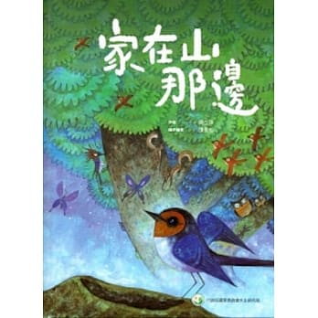 | 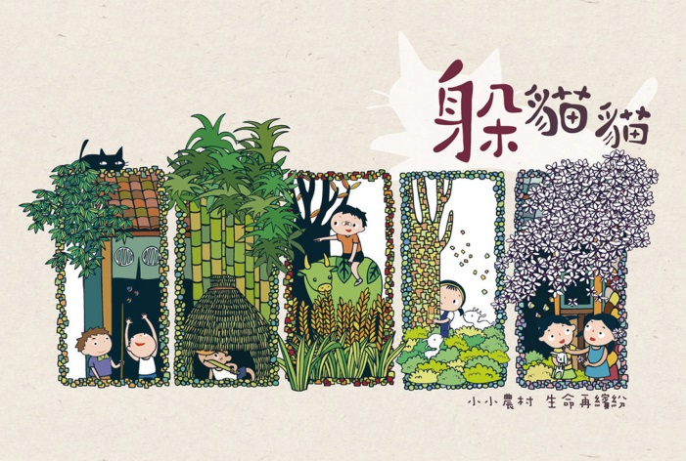
封面頁  樣書作品規格-A4尺寸直式  (高29.7cm×寬21cm) | 封面頁  樣書作品規格-A4尺寸橫式  (高21cm×寬29.7cm)
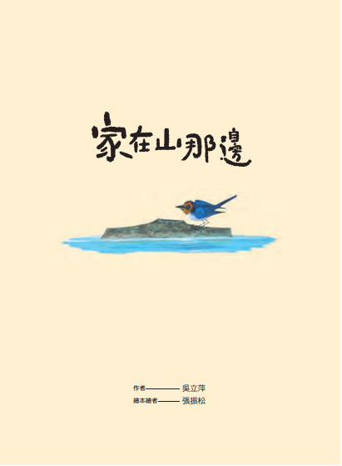 | 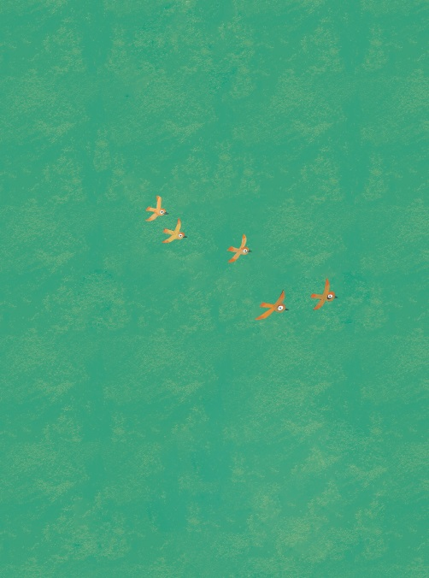
書名頁  樣書作品 | 封底頁  樣書作品
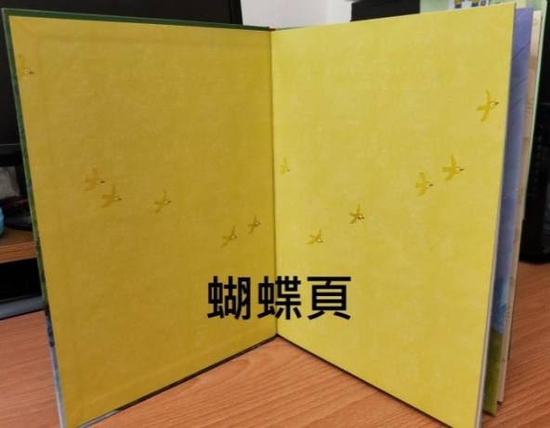
作品-蝴蝶頁
(翻開書本封面，第一頁雙面展開者即為蝴蝶頁)
附件2
原稿注意事項(範例)
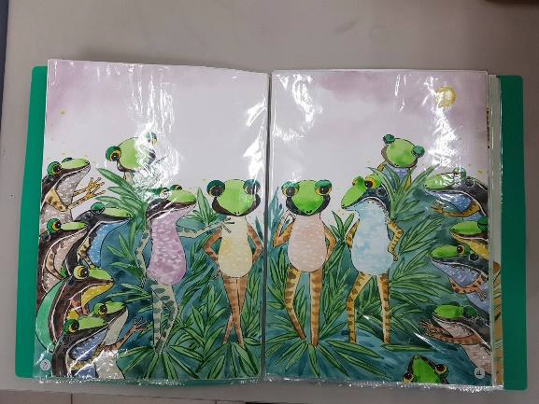 | 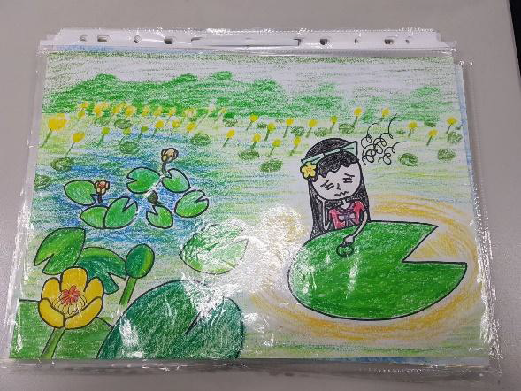
手繪作品原稿依序放入資料夾提交
(請勿裝訂、打孔、書寫文字及頁碼)
樣書注意事項(範例)
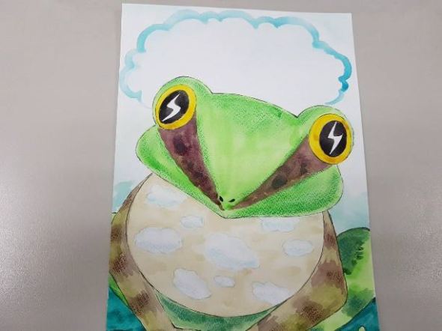 | 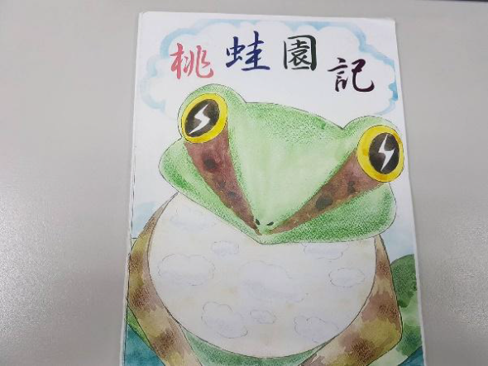
作品原稿  (請勿書寫文字及頁碼) | 作品樣書  (彩印加上文字)
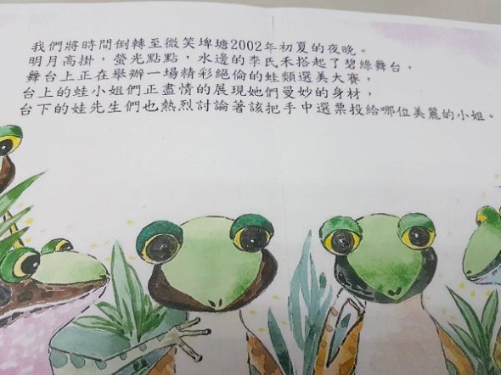 | 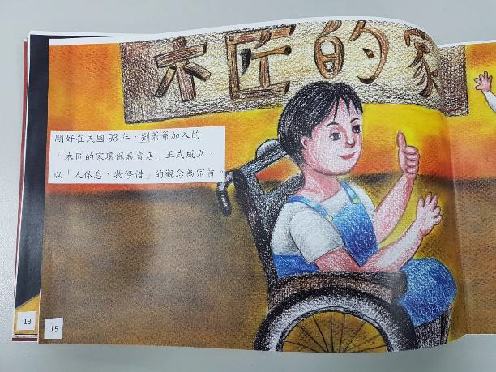
彩色影印樣書  (文字編排貼上) | 彩色影印樣書  (文字編排貼上含頁碼)

111年度臺東縣環境教育繪本徵選－報名表
附件3
作品資料 | 作品名稱 |  |  |  |  |  |  |  | 報名序號 |  | (由承辦單位填寫)
 | 組別 |  | □校園創作組  □青年及社會創作組 |  | 創作主題 |  | □氣候變遷 □自然保育 □海洋教育  □文化保存 □環境及資源管理
 | 主要  聯絡人 |  | 姓名： |  |  |  | 電話：  手機：
 | 電子郵件 |  | （※收件、補件、得獎等通知皆以電子郵件通知，請以正楷填寫，英文數字請填寫清楚）
 | 地 址 |  | （※作品退回寄送之地址，請以正楷填寫）
 | 創作理念
 | 故事大綱

基本資料
人員 |  | 主要創作者 |  | 共同作者1 |  | 共同作者2 |  | 共同作者3 |  | 共同作者4

姓名

出生年月日

就讀學校

服務單位
註：1.本報名表為每件作品一份
111年度臺東縣環境教育繪本徵選－參賽同意書
附件4
感謝您報名臺東縣環境保護局辦理之「111年度臺東縣環境教育繪本徵選」（以下稱本計畫）。本參賽同意書列明臺東縣環境保護局將如何處理所蒐集到的個人與作品資料以及您同意配合之事項。當您簽署本同意書時，表示您已詳細閱讀，瞭解並同意接受本參賽同意書所有內容。
- 個人資料使用說明
臺東縣環境保護局依《個人資料保護法》（以下稱《個資法》）第8條規定，告知您下列事項，敬請詳閱：
- 個人資料蒐集之目的：
臺東縣環境保護局取得聯繫通訊及個人資料，目的在進行本計畫相關徵選及表揚等作業，其蒐集、處理及使用您個人資料受到個資法及相關法令之規範。
- 蒐集之個人資料類別，及利用方式、期間、地區及對象：
本次蒐集與使用的個人資料如報名表內文所列。利用方式為上網公告、公布得獎名單，本計畫範圍內之資料處理、行政事務、發送相關訊息等相關活動。利用期間為法令規定資料應保存之期間。利用對象為臺東縣環境保護局，與臺東縣環境保護局合作推廣之單位，其他與臺東縣環境保護局所有業務往來之機構，依法有調查權機關或監理機關。
- 著作使用授權條款
- 參賽者同意於著作財產權存續期間授權臺東縣環保局無償利用，且不限定該著作權利用地域、時間、媒體形式、次數、重製次數、內容與方法、公開口述、公開展示、公開演出，本局基於公益得授權第三人於非營利目的下利用，進行電子書、數位化典藏、重製、透過網路公開傳輸、提供讀者進行免費下載、列印、閱覽等服務之行為。
- 保證不對臺東縣環境保護局行使著作人格權。
- 參賽者提供之作品以原創性為主，且以未曾發表者為限，並遵守競賽倫理及尊重評分之結果，無一稿多投、仿冒抄襲情事，且所提報名表資料正確無誤，若經檢舉或告發涉及著作權、專利權及其他智慧財產權等之侵害，若有違反或填報不實，將被取消參賽資格，有得獎亦將追回獎金與獎狀，並自負法律責任，絕無異議。
經臺東縣環境保護局向受告知人(以下簡稱本人)告知上開事項
- 個人資料使用同意：
本人已清楚瞭解貴單位蒐集、處理或利用本人個人資料之目的及用途並同意貴單位在上述蒐集目的內使用本人之個人資料。
- 著作使用權授權同意：
本人已清楚瞭解本活動之著作使用授權條款，如本人(或團體)創作之著作經評定為「111年度臺東縣環境教育繪本徵選」得獎作品，將同意遵守上述所有條款內容。
附件4
針對本活動公布之所有規定
- 本人已充分了解「111年度臺東縣環境教育繪本徵選」，並同意確實遵守所有規定，並絕對尊重評分之結果，若有違規情事，願被取消參賽資格，絕無異議。
- 本人及提供之作品係本人(或團體)之創作，且無仿冒抄襲情事，所提報名表資料正確無誤，如有違反或填報不實，願負一切法律責任，並遵守評審結果，絕無異議。
此致臺東縣環境保護局

作品名稱：_______________________________________
 | 主要創作者 | 共同作者1 | 共同作者2 | 共同作者3 | 共同作者4
創作者簽名
創作者
身份證字號
全部創作者均須簽名，未滿20歲之創作者，須由所有創作者法定代理人一同簽名
法定代理人簽名
法定代理人與
創作者之關係
  - 若參賽繪本為共同創作者，敬請 每位作者 皆需簽立本同意書。

中華民國111年 月 日

附件5
111年度臺東縣環境教育繪本徵選－創作者切結書

本人 參加「111年度臺東縣環境教育繪本徵選」，報名縣市別為臺東縣，絕無重複至其他縣市報名參加111年環境教育繪本徵選活動，如有重複參賽事實，本人創作作品取消參賽資格，不得有議。

＊報名投稿之全部創作者均需填寫一張切結書

立切結人： （簽名）
法定代理人： （簽名）
投稿作品名稱：

中華民國 111 年 月 日

附件6
寄件地址：
寄件人：
連絡電話：

地址： 950臺東縣臺東市興安路一段150號
收件人：臺東縣環境保護局綜合計畫科
吳淑姬 收

請確認下列資料是否隨信寄出：
□報名表 □參賽同意書 □創作者切結書
□參賽作品原稿及樣書
□電腦繪圖或電子修圖之電子檔光碟
□回郵信封(需貼足郵資)
(如要親領或不領回作品可不提供回郵信封，請勾選 □親領 □不領回 作品)

交件資料-自評檢核表
附件7
作品名稱
參賽組別 |  | □校園創作組 □青年及社會創作組
原稿形式 |  | □手繪 □電繪
項目 |  |  | 符合 | 不符合
報名 程序 | 書面資料於7月15日前郵寄或親送
寄送 書面 資料 | 提交參賽同意書且填寫完整
 | 每位創作者皆有簽立切結書
 | 提交作品原稿及樣書各一份
 | 電腦繪圖作品繳交電子檔(PDF檔格式)
提交大 4K 回郵信封一個
(如要親領或不領回作品可不提供)
原 稿 規 定 | 手繪原稿以檔案夾依序裝冊，無釘書針、打孔
 | 創作文字為正體中文
 | 作品(原稿)為平面創作、單面繪圖
 | 原稿沒有署名或任何代表記號
 | 原稿沒有文字、頁碼
 | 作品內頁為 12至 30頁
單頁尺寸為 A4
(橫式、直式皆可，不管圖案是否為跨頁)
 | 具有封面
 | 具有書名頁
 | 具有封底
樣 書 規 定 | 樣書與原稿為等比例、等色樣書  (規格與原稿相同)
 | 樣書有故事文字且為打字
 | 樣書有編頁碼
其他 | 繪本故事文字檔(WORD檔格式)  (寄至專案Email)

